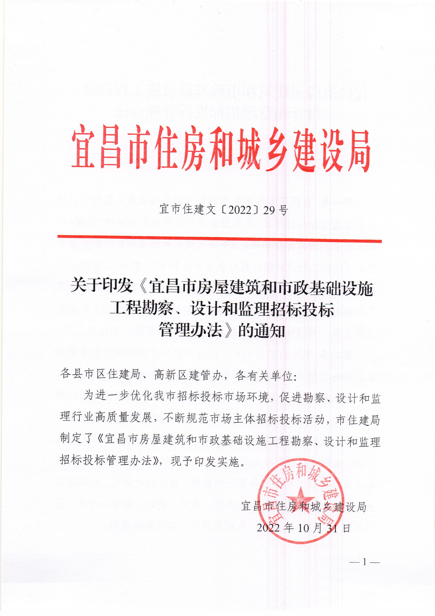

宜昌市房屋建筑和市政基础设施工程勘察、设计和监理招标投标管理办法

第一章 总 则

第一条 为规范我市房屋建筑和市政基础设施工程勘察、设计和监理招标投标活动，优化服务类招标投标市场环境，依据《中华人民共和国招标投标法》《中华人民共和国招标投标法实施条例》《建筑工程设计招标投标管理办法》《“十四五”工程勘察设计行业发展规划》《关于促进全省勘察设计行业高质量发展的若干措施》《湖北省建设工程监理招标投标管理实施办法》等相关法律法规、部门规章和文件规定，结合我市实际，制定本办法。
第二条 我市行政区域内，依法必须公开招标的房屋建筑和市政基础设施工程勘察、设计和监理招标投标活动，适用本办法。
第三条 招标人可以依据工程建设项目的不同特点，实行勘察、设计一次性总体招标。也可以在保证项目完整性、连续性的前提下，按照技术要求实行分段或分项招标。实行一次性总体招标的，按照合同约定或者经招标人同意，中标单位可以不通过招标方式将建筑工程非主体部分的勘察、设计进行分包。鼓励建设单位探索对投资咨询、招标代理、勘察、设计、监理、造价、项目管理等工程咨询服务，实施全过程一体化整体招标。

第四条 评标活动遵循公平、公正、科学、诚信、择优的原则，任何单位和个人不得非法干预或者影响评标过程和结果。
第五条 勘察、设计和监理投标人资格审查实行资格后审，评标办法一般采用综合评估法。其中，设计招标项目可根据项目特点和实际需要，采用设计方案招标或者设计团队招标，即以投标人提交的设计方案或拟派设计团队的综合能力为主进行评审。
第六条 招标人应将企业信用作为投标人资格审查条件之一，并按照《宜昌市住房和城乡建设行业信用管理办法》，选择信用为 B 级以上的企业参与投标。

第二章 评标

第七条 招标人负责依法依规组建评标委员会。评标委员会按照法律法规及招标文件载明的评审内容、评审标准对所有投标文件进行初步评审，包括形式评审、资格评审和响应性评审三部分。
（一）形式评审内容
投标人名称应与营业执照、资质证书一致。投标函及投标函附录应有投标人签章以及法定代表人或者其委托代理人签章；由法定代表人签章的，应当附法定代表人身份证明；由代理人签章的，应当附法定代表人授权委托书。投标文件格式应符合招标文

件要求。联合体投标应提交联合体协议书，明确各方承担连带责任，并明确联合体牵头人。投标人报价只能有一个有效报价。
（二）资格评审内容
投标人应当具备有效的营业执照或事业单位法人证书，投标人资质、勘察设计项目负责人或总监理工程师（以下统称“项目负责人”）资格、财务状况、类似项目业绩、企业或项目负责人信用、其他主要人员、试验检测仪器设备、联合体投标人等资格评审应当符合招标文件规定，省外企业还应当提供湖北省建筑市场监督与诚信一体化平台登记证明。
投标人不得存在以下任一情形：
- 投标人被依法暂停经营活动的；
- 在“信用中国”网站被列入失信被执行人、在“国家企业信用信息公示系统”被列入严重违法失信企业名单或在“湖北省公共资源招标投标信用信息平台”被列入信用黑名单的投标人；
- 投标人与招标人存在利害关系且可能影响招标公正性的；
- 投标人与招标项目的其他投标人同为一个单位负责人或者存在控股、管理关系的；
- 投标人与招标项目的代建人或者招标代理机构同为一个法定代表人或者存在控股关系的；
- 投标人违反法律法规等被项目所在地县级以上住建部门或公共资源交易监督管理部门限制投标且在仍在执行期内的；

- 法律法规和招标文件规定的其它情形。
（三）响应性评审内容
投标人的报价、服务内容和期限、人员配置、服务质量标准、投标有效期、投标保证金、权利义务、技术方案等应当符合招标文件规定。
第八条 初步评审未通过或投标文件存在重大偏差的，其投标将被否决，不再进行详细评审。重大偏差包括投标文件对工程的招标范围、服务质量标准、人员配置、服务期限、计价要求、合同条件及权利义务产生的不响应或者不满足，以及对招标文件其他要求不响应或者不满足，且纠正这种偏差将会对其它响应招标文件要求的投标人产生不公正影响的情形。
第九条 评标委员会按照招标文件载明的量化标准对所有初步评审合格的投标文件进行详细评审，包括投标人技术标评审、商务标评审和经济标评审。其中技术标评审以勘察、设计方案或监理大纲（以下统称“技术方案”）为主，商务标评审以企业及项目负责人资信、行业荣誉表彰及履约能力为主，经济标评审以投标人投标报价为主。
第十条 鼓励推进 BIM 技术集成应用。符合施工图 BIM 审查类型的工程项目，招标人可将BIM 技术应用纳入技术标评审范围，并在项目预算中考虑BIM 技术应用相应费用。
第十一条 评标过程中，评标委员会可以书面形式要求投标

人对投标文件中含义不明确、对同类问题表述不一致或者有明显文字错误的内容作必要的澄清、说明或者补正。澄清、说明或者补正应当以书面方式进行。评标委员会不接受投标人主动提出的澄清、说明或者补正，以及关于投标报价的澄清、说明或者补正。澄清、说明或者补正不得超出投标文件的范围且不得改变投标文件的实质性内容，并构成投标文件的组成部分。
第十二条 招标文件应结合工程类型、服务期限、技术复杂程度等实际情况，合理设定投标报价评审警戒线。投标报价低于评审警戒线的，评标委员会应进行是否低于成本价的质询和判定，要求该投标人作出书面说明并提供相应的证明材料。投标人不能合理说明或者不能提供相应证明材料的，评标委员会应当认定该投标人以低于成本报价竞争，并否决其投标。
第十三条 对本地勘察、设计和监理企业单独承揽确有困难的轨道交通、桥梁隧道、综合管廊等重大基础设施工程，以及其他技术复杂工程的项目，鼓励招标人接受联合体形式投标。招标人可在商务标中增设联合本地企业投标的评审项，评审分值 1-5分。
第十四条 评标完成后，评标委员会应当向招标人提交书面评标报告，按招标文件的要求及评标总得分情况推荐 3-5 家不排序的中标候选人并明确推荐理由。

第三章 定标

第十五条 招标人在收到评标报告之日起 3 日内在宜昌市公共资源电子交易平台公示中标候选人（不标明顺序），公示期不少于 3 日。公示期结束后无异议的，招标人应在 10 个工作日内召开定标会议确定中标人。
第十六条 在中标候选人公示期间，中标候选人放弃或被查实存在影响中标结果的违法违规等行为取消中标候选人资格后，若剩余中标候选人不少于 3 家时，招标人应继续定标；若少于 3
家时，招标人可以选择递补至 3 家后继续定标；无法递补时，招标人可以选择继续定标，也可以重新招标。相关要求招标人应在招标文件中载明。
第十七条 招标人负责组建定标委员会。定标委员会可以外聘 1 名专家，成员人数为 5 人或 7 人。定标委员会组长由招标人法定代表人（或其授权委托的本单位主要管理人员）或主要负责人担任。其他成员（不含外聘专家）从定标人成员库中随机抽取确定，定标人成员库成员包括招标人及其母子公司（上下级单位）、项目业主、使用单位的领导班子成员、经营管理人员、经济技术人员，人数不少于拟抽选人数的 2 倍。与中标候选人有利害关系的人不得进入定标委员会，已经进入的应当更换。定标委员会成员名单在定标会议结束前应当保密。

第十八条 招标人应在招标文件中明确定标考核要素。定标委员会应按照招标文件载明的定标考核要素进行比选定标。定标考核可以参考以下要素：
（一）企业实力类：1.资质等级、售后服务、科技创新等企业综合指标；2.企业业绩、勘察设计类奖项、质量安全类奖项等项目指标；3.企业营业额、净资产、项目资金保障、在宜纳税情况、企业资产负债率、流动比例、流动比速等财务指标；4.企业诚信及县级以上政府、住建部门、行业协会颁发的表彰表扬通报等信誉指标。
（二）人员资历类：1.项目负责人信用、业绩、荣誉、从业年限、职称以及在企业任职履历、获得国家级、省级、市级表彰情况；2.项目管理机构成员配置、项目管理人员学历、职称、从业年限；3.项目负责人答辩情况。
（三）项目保障类：1.招标人自行拟定的定标阶段报价比选规则等经济指标；2.技术方案编制水平等技术指标；3.质量安全管理措施等内控指标。
（四）履约表现类：1.近 1～3 年内承揽的项目是否发生过一般以上工程质量、安全事故且负有责任；2.近 1～3 年内企业是否存在围标串标、转包挂靠、弄虚作假、以他人名义投标、出借资质等违法违规行为；3.近 1～3 年内企业或其主要负责人、拟派项目负责人是否受到县级以上住建部门或公共资源交易监

督管理部门通报批评或不良行为记录；4.在“信用中国”“国家企业信用信息公示系统”“湖北省公共资源交易信用信息平台”等平台是否存在企业失信行为或不良记录；5.已完成建设项目服务质量评价（合同履约评价）。
第十九条 定标委员会可以采用价格竞争法、投票表决法、集体议事法及前述方法组合确定中标人，定标活动应全程录音录像，建立全过程档案，便于追溯。
第二十条 招标人可针对中标候选人的企业实力、过往履约表现及定标资料真实性进行定标前考察和复核，并将考察和复核结果提交定标委员会参考。考察可以采用现场考察、项目考察以及线上考察多种形式。
第二十一条 招标人可要求中标候选人拟派的项目负责人或技术负责人在定标会议现场进行答辩，介绍项目技术方案内容或进行设计构思解读，相关要求应在招标文件中载明。
第二十二条 定标委员会应根据招标文件载明的定标原则、定标方法及定标考核要素，结合项目实际和评标委员会的评审意见从中标候选人中确定 1 名中标人，并向招标人提交定标报告。定标委员会成员应客观、公正地履行定标职责，对所提出的定标意见承担相应责任。
第二十三条 招标人应在定标会结束后 3 日内确定中标人，并公告中标结果。招标人在确定中标人后 5 个工作日内，将定标

情况向住建部门、公共资源交易监督管理部门和公共资源交易中心进行报告。报告内容包含：定标委员会名单、定标方法、定标方案、中标人情况等。
第二十四条 招标人应完善内控机制，将定标方案和定标情况作为“三重一大”事项向本单位党委（党组）进行报告。招标人应组建监督小组全过程监督定标活动，并接受本单位和上级纪检监察部门的监督。

第四章 附则

第二十五条 本办法所称“以上”，包含本数；所称“以下”，不包含本数。
第二十六条 依法可以不进行招标的房屋建筑和市政基础设施工程勘察、设计和监理招标评标定标活动，可参照本办法执行。
第二十七条 对技术复杂的大中型工程设计招标，招标人如在项目工程优化设计时部分采纳未中标的优秀设计方案的，应当征得该方案投标人同意，并给予适当的经济补偿。
第二十八条 本办法自 2023 年 1 月 1 日起施行，有效期为五年。《关于加强建设工程监理管理的通知》及《关于完善房屋建筑和市政基础设施工程监理招标投标监管的通知》相关规定与本办法不一致的，以本办法规定为准。实施过程中，法律法规或上

— 10 —

级主管部门有新规定的，从其规定。附件：综合评估法评审细则

— 11 —

附件

综合评估法评审细则

评标委员会对满足招标文件实质性要求的投标文件，按照评标办法规定的评分标准进行打分，并按得分由高到低顺序推荐中标候选人。
一、技术标评审
（一）评审内容
技术标评审以技术方案为主，其中勘察技术方案评审内容包括勘察方法和技术、关键技术问题、重难点分析及合理化建议、勘察质量安全进度保证措施、后续服务等；
设计技术方案评审内容包括项目概要阐述、现状及规划条件分析、总体设计思路、关键技术分析与对应措施、质量安全进度保证体系、合理化建议、设计方案讲解、设计概算(或工程投资)评价等；
监理技术方案评审内容包括总体概述、工程重难点分析、工程质量造价进度控制措施、安全文明施工控制措施、合同与信息管理措施、合理化建议等。
（二）评审方法
技术标评审实行量化制评审方式。评标委员会根据招标文件中的技术标评审办法，对投标文件技术标部分进行独立评审打分。

（三）评审要求
投标人技术标评审得分低于满分 60%的，属于重大偏差、未实质性响应招标文件，评标委员会应否决其投标（需评标委员会签字确认），该投标文件不得进入后续评审。
二、商务标评审
（一）评审内容
商务评审以企业及项目负责人资信、行业荣誉表彰及履约能力为主，包括投标人及项目负责人信用、类似业绩、工程奖项、项目管理机构配置和服务质量评价等。
（二）评审方法
评标委员会根据招标文件中的商务标评标办法，结合投标文件商务标部分中提供的企业资质、类似工程业绩、获奖等证明材料、招标合同承诺条款及开标现场查询的诚信分值等进行量化评审打分。
（三）评审要求
- 企业及项目负责人信用。以宜昌市住建局公布的企业或项目负责人诚信专项总分作为评审依据，实行按不同分段量化评分的办法。招标人在招标文件中明确各梯度分段对应的诚信分范围和诚信评审分值，一般划定 3～5 个相对均匀梯度分段，最高得分段应有足够潜在投标人。
- 企业及项目负责人类似业绩。以投标人或项目负责人近 5

年内承揽的在建或交（竣）工工程业绩作为评审依据。其中，企业业绩设置数量不超过 4 项，项目负责人业绩设置数量不超过 1项。招标人根据招标项目实际，明确类似业绩规模要求：
- 用于资格要求的类似工程勘察、设计（监理）业绩原则上不超过招标项目相关指标的 50%（四舍五入取整数，下同）；
- 用于评审加分的类似工程勘察、设计（监理）业绩原则上不超过招标项目相关指标的 70%。
- 企业及项目负责人奖项。以投标人或项目负责人近 3 年完成同类别工程获奖，或受到的住建部门、行业协会表彰为评审依据。奖项（含获奖、表彰）分为市级、省级和国家级，其中，1项国家级奖项即可得满分，1 项省级奖项得分不低于奖项总分的 1/2，1 项市级奖项得分不低于奖项总分的 1/4。招标人应合理设置奖项数量和级别，并允许投标人提供低级别同类奖项进行折算得分。
三、经济标评审
（一）确定基准价
- 当N≤5 家时，评标基准价=全部有效投标报价的算术平均值；
- 当 5＜N≤10 家时，评标基准价=全部有效投标报价去除最高和最低投标报价后的算术平均值。
- 当N＞10 家时，评标基准价=全部有效投标报价去除投标人数 15%（小数点后第一位“四舍五入”，下同）的最高和 15%的

最低投标报价后的算术平均值。
其中，N为通过初步评审的有效投标人数量。
（二）确定投标报价得分
- 当 1.1×评标基准价≥投标人投标报价≥0.9×评标基准价时，投标报价得分=投标报价评审总分；
- 当投标人投标报价＞1.1×评标基准价时，投标报价得分=
投标报价评审总分－（投标报价－1.1×评标基准价）/评标基准价
×100×0.8 ；
- 当投标人投标报价＜0.9×评标基准价时，投标报价得分=投标报价评审总分－（0.9×评标基准价－投标人投标报价）/ 评标基准价×100×0.6。
四、评审权重
（一）勘察
序号 | 评分要素 | 分值
A | 商务标 | 20～50
一 | 企业及项目负责人信用 | 5
二 | 企业类似业绩及奖项 | 10～20
三 | 项目负责人业绩及奖项 | 0～20
四 | 服务质量评价 | -10～10
五 | 其他主要人员配置 | 0～10
B | 勘察方案 | 30～60
一 | 勘察方法、技术 | 0～10

二 | 关键技术问题、重难点分析及合理化建议 | 10～25
三 | 勘察质量保证措施 | 0～10
四 | 勘察安全保证措施 | 0～10
五 | 勘察进度保证措施 | 0～10
六 | 后续服务 | 0～5
C | 投标报价 | 20～30

（二）设计
序号 | 评分要素 | 分值
A | 商务标 | 20～50
一 | 企业及项目负责人信用 | 5
二 | 企业类似业绩及奖项 | 10～20
三 | 项目负责人业绩及奖项 | 0～20
四 | 服务质量评价 | -10～10
五 | 其他主要人员配置 | 0～10
B | 设计方案 | 40～70
一 | 项目概要阐述 | 0～10
二 | 现状及规划条件分析 | 0～10
三 | 总体设计思路 | 0～10
四 | 关键技术分析与对应措施 | 10～25
五 | 质量安全进度保证体系 | 0～10
六 | 合理化建议 | 0～5
七 | 设计方案讲解 | 0～5
八 | 设计概算(或工程投资)评价 | 0～5
C | 投标报价 | 10～20

（三）监理
序  号 | 评分要素 | 分值
A | 商务标 | 40～60
一 | 企业及项目负责人信用 | 5
二 | 投标人类似业绩 | 10～30
三 | 总监理工程师类似业绩 | 0～20
四 | 同类别工程获奖 | 0～15
五 | 总监理工程师获奖 | 0～10
六 | 服务质量评价 | -10～10
七 | 总监理工程师学历、职称 | 0～10
八 | 其他监理人员学历、职称 | 0～10
九 | 试验、检测仪器及办公设施 | 0～10
十 | 其他评审因素 | 0～10
B | 监理大纲 | 30～50
一 | 总体概述 | 0～10
二 | 工程重难点分析 | 10～30
三 | 工程质量控制措施 | 0～10
四 | 工程造价控制措施 | 0～10
五 | 工程进度控制措施 | 0～10
六 | 安全文明施工控制措施 | 0～10
七 | 合同与信息管理措施 | 0～10
八 | 合理化建议 | 0～10
C | 投标报价 | 10～20



